140 детей и подростков этим летом отдохнули в лагере с дневным пребыванием детей, организованном при МБОУСОШ № 5 в две смены.
Основная цель организации летнего лагеря – создание системы интересного, разнообразного по форме и содержанию отдыха детей. В лагере отдохнули дети из многодетных семей (11 человек), опекаемые, воспитанники детского дома (19 человек), 3 ребёнка-инвалида.
В течение летнего отдыха были реализованы программы «Мультландия», «Планета детства», направленные на развитие творческих способностей детей, умение общаться со сверстниками, формирование экологической культуры, первоначальное представление о разнообразии мира профессий.
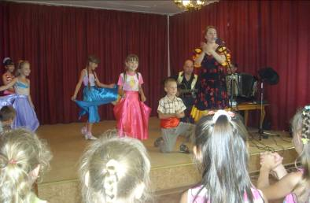
Самыми яркими мероприятиями стали:

В первой смене – «Моя, милая Россия», которая проводилась в канун Дня независимости России. Ребята познакомились с традициями и культурой русского народа, уважение к прошлому нашей Родины. В рамках этого коллективно – творческого дела прошла игра – путешествие по станциям: «Русский сувенир», «Русская песня», «Русский танец», «Русские забавы и игры», «Русское народное устное творчество». Завершилось мероприятие постановкой песни «Россия – мы дети твои». Так же в течение всей первой смены дети смогли найти себе интересные дела в таких игровых программах «Баба – Яга 2013», «Мы сыщики», «С песней по жизни», «Передай добро по кругу» и многих других
Вторая смена.
Реализация целей и задач лагерной смены осуществлялась по программе «Большое космическое путешествие». Все дети были разделены на две возрастные группы. Каждый отряд (экипаж) планировал свою работу с учетом общелагерного плана. Центром всего являлся космический корабль «Детство». На протяжении 15 дней дети путешествовали в космическом пространстве, открывая каждый день новую, неизведанную планету.
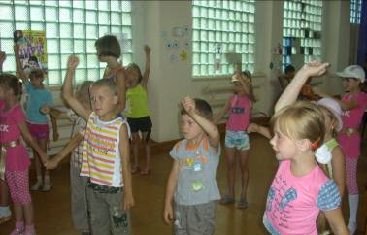
Самые интересные мероприятия: театрализованное представление «В гостях у доктора Айболита» игровая программа «Вредные привычки хотели завоевать школу и что с ними случилось», ролевая игра «Путешествие в страну Витаминию», Игровая программа «Как стать звездой»,
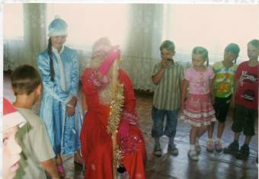
-Игровая программа «Полет в космос». Каждый день ребята с удовольствием участвовали в организованных для них мероприятиях, ведь за победу в испытаниях они получали поощрительные призы и подарки, а также возможность красочно оформить открытую ими планету в соответствии с темой дня.
Закрытие сезона прошло не менее интересно, чем и весь период пребывания детей в лагере. День был посвящен приятным неожиданностям, которые начались буквально с зарядки. Кульминационным моментом было неожиданное появление Деда Мороза и Снегурочки для вручения подарков.
А для учащихся 7-9 классов этим летом был организован профильная смена с учетом пожеланий школьников. В рамках профильного лагеря учащиеся учились писать тексты различных жанров, в том числе очерки, эссе. Основой для написания являлись исторические факты и события. Всего посетили профильный лагерь - 21 человек.

Ждём ребят в лагерь в дни летних каникул 2014 года!

